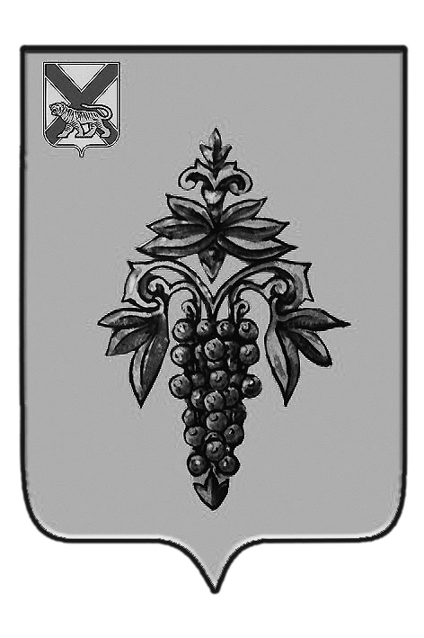

ДУМА

ЧУГУЕВСКОГО

МУНИЦИПАЛЬНОГО ОКРУГА

Р Е Ш Е Н И Е

Порядок предоставления в прокуратуру Чугуевского района нормативных правовых актов и проектов нормативных правовых актов органов местного самоуправления Чугуевского муниципального округа для проверки на предмет законности и проведения антикоррупционной экспертизы
Принято Думой Чугуевского муниципального округа
«26» февраля 2021 года

Статья 1.
Утвердить прилагаемый «Порядок предоставления в прокуратуру Чугуевского района нормативных правовых актов и проектов нормативных правовых актов органов местного самоуправления Чугуевского муниципального округа для проверки на предмет законности и проведения антикоррупционной экспертизы».

Статья 2.
Настоящее решение вступает в силу со дня его официального опубликования.

Глава Чугуевского
муниципального округа Р.Ю. Деменев

«01» марта 2021г.
№ 155-НПА

УТВЕРЖДЕН
решением Думы Чугуевского
муниципального округа
от «01» марта 2021 года № 155 – НПА

Порядок предоставления в прокуратуру Чугуевского района нормативных правовых актов и проектов нормативных правовых актов органов местного самоуправления Чугуевского муниципального округа для проверки на предмет законности и проведения антикоррупционной экспертизы

1. Порядок предоставления в прокуратуру Чугуевского района (далее - прокуратура) нормативных правовых актов и проектов нормативных правовых актов органов местного самоуправления Чугуевского муниципального округа для проверки на предмет законности и проведения антикоррупционной экспертизы (далее - Порядок) разработан в соответствии с Федеральным законом от 25 декабря 2008 года № 273-ФЗ «О противодействии коррупции», Федеральным законом от 17 июля 2009 года № 172-ФЗ «Об антикоррупционной экспертизе нормативных правовых актов и проектов нормативных правовых актов».
2. Целью принятия Порядка является улучшение взаимодействия прокуратуры с органами местного самоуправления Чугуевского муниципального округа, оперативное изучение нормативных правовых актов и проектов нормативных правовых актов, их учет, предотвращение принятия органами местного самоуправления нормативных правовых актов, противоречащих действующему федеральному законодательству и законодательству Приморского края, а также содержащих коррупциогенные факторы.
3. Направлению в прокуратуру подлежат нормативные правовые акты и проекты нормативных правовых актов, перечисленные в части 2 статьи 3 Федерального закона от 17 июля 2009 года № 172-ФЗ «Об антикоррупционной экспертизе нормативных правовых актов и проектов нормативных правовых актов».
4. Органами местного самоуправления Чугуевского муниципального округа обеспечивается поступление в прокуратуру нормативных правовых актов в течение 10-ти дней с момента их подписания.
Думой Чугуевского муниципального округа проекты нормативных правовых актов предоставляются в прокуратуру не менее чем за 10 дней до планируемой даты их рассмотрения и принятия.
Администрацией Чугуевского муниципального округа проекты нормативных правовых актов предоставляются в прокуратуру не менее чем за 10 дней до планируемой даты их принятия.
5. Нормативные правовые акты предоставляются в прокуратуру в виде их заверенных копий на бумажном носителе.
Проекты нормативных правовых актов могут предоставляться в прокуратуру как на бумажном носителе, так и в электронном виде на электронную почту либо посредством электронного носителя с соответствующим сопроводительным письмом.
6. При предоставлении проектов нормативных правовых актов указывается планируемая дата их рассмотрения и принятия.
7. Должностное лицо, ответственное за предоставление в прокуратуру нормативных правовых актов (проектов нормативных правовых актов) в установленные настоящим Порядком сроки, назначается распоряжением руководителя органа местного самоуправления.
8. Представленная прокуратурой информация о результатах правовой и антикоррупционной экспертизы учитывается органами местного самоуправления Чугуевского муниципального округа при рассмотрении и принятии нормативных правовых актов.
9. При поступлении из прокуратуры информации о наличии в проекте муниципального нормативного правового акта коррупциогенных факторов, а также несоответствия проекта муниципального нормативного правового акта федеральному и (или) краевому законодательству, копия информации направляется субъекту нормотворческой инициативы, разработавшему данный проект муниципального нормативного правового акта, для его доработки.
10. Возникшие в ходе рассмотрения информации прокуратуры разногласия подлежат урегулированию на стадии доработки проекта нормативного правового акта путем совместного рассмотрения представителями субъектов нормотворческой инициативы, ответственными за его подготовку, и работниками органов прокуратуры, осуществляющими правовую и антикоррупционную экспертизу.

